Эссе на тему
“Моя жизнь – его Победа!”
ученика 10 класса “А”
МОУ СОШ №5 г. Вологды
Корюкина Алексея.
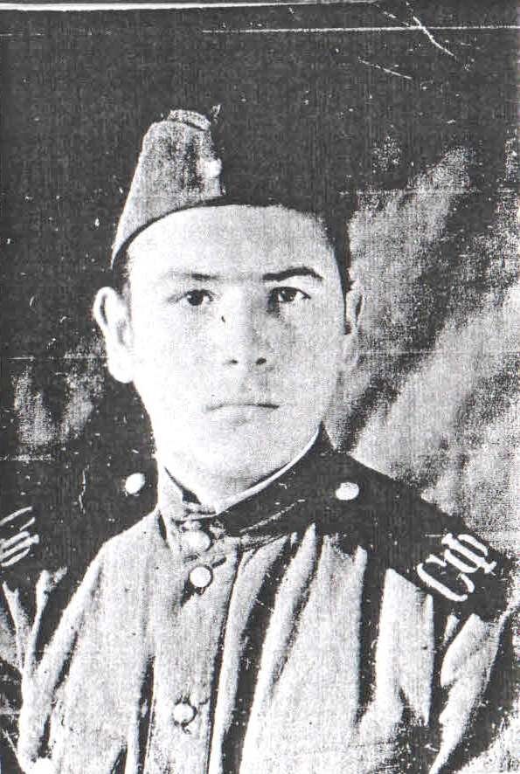
Великая Победа, заслуженная великим народом в течение четырех лет… Сколько слез, пота и крови было пролито, сколько печали было выстрадано за это время. Трудно поверить, что семьдесят с лишним лет назад в Вологде была тыловая зона, а пятьюстами километрами севернее и южнее шли ожесточенные бои. Война уносила жизни не только солдат, но и мирных граждан: женщин ,детей, стариков. Наверное, не существует такой семьи в России, которую бы никак не затронула эта война. Все судьбы Второй мировой образуют пласт ее истории, а небольшая история моей семьи станет еще одной ее малейшей крупицей.
В 1941 году моему деду, Лукину Валентину Александровичу, было девять лет. Он жил в деревне Пахталка Вологодской области. Тогда там было мало рабочих и ему досталась доля конюха, пахаря, хлебороба. Но в тылу жилось легче, чем в других районах… Моя бабушка, Праскурина Анна Ивановна, в момент начала войны в одиннадцатилетнем возрасте жила в Шунькино, Тамалинского района, Пензенской области. Еды было мало и приходилось совершать деяние, известное как “колоски”, но детей за это не сильно наказывали. Бабушка не раз рассказывала о том, как над ними, детьми от семи до шестнадцати лет, пролетали немецкие самолеты, пролетали буквально над головой, но не стреляли: экономили боезапас для атаки наТамбов. Не всякому пожелаешь испытать чувство, когда ты под рев самолета бросаешься на землю и в неимоверном страхе ожидаешь любого момента, во время которого по тебе могут пройтись очередью из пулемета…
Очень печально то, что мне не довелось узнать о судьбе многих других родственников, но удалось найти информацию о двух тетях моей бабушки.
Одна из них – Шкитова Любовь Фадеевна из Ростова-на-Дону в 1941 году, в возрасте двадцати пяти лет, отправилась добровольцем на фронт и была зачисленная фельдшером в медицинский санитарный батальон. Работая в невероятных, суровых условиях она прошла всю войну до самого Берлина и впоследствии была награждена орденом Красной Звезды. Вторая тетя – Антонина (фамилия и отчество неизвестны) жила в городе Керчь. На нее пришлась суровая доля : ее муж возглавлял партизанский отряд. Когда пришли немцы, то им необходимо было знать местоположение противника. Для выполнения своей цели они поставили к стенке ее пятилетнюю дочь Лию. Понимая то, к каким последствиям может привести раскрытие информации о базировании, тетя Тоня ничего не сказала и не созналась в своем причастии к партизанам. К огромному счастью, девочку оставили в живых.
Великая Отечественная война навсегда останется в истории. Все те, кто погиб на поле боя, во время бомбардировок городов или же просто от голода: все они должны остаться в памяти русского народа. Все, кто ковал победу всегда будут должны оставаться Героями, так как если бы не их подвиг, то, возможно, не существовало бы не только нас и наших потомков, но и всего мира, каким он сейчас есть. Память народа и знание истории – ключ к прошлому, которое в свою очередь является ключом в будущему!
Я буду всегда помнить о тех, благодаря кому живу. Моя жизнь – это их победа!

